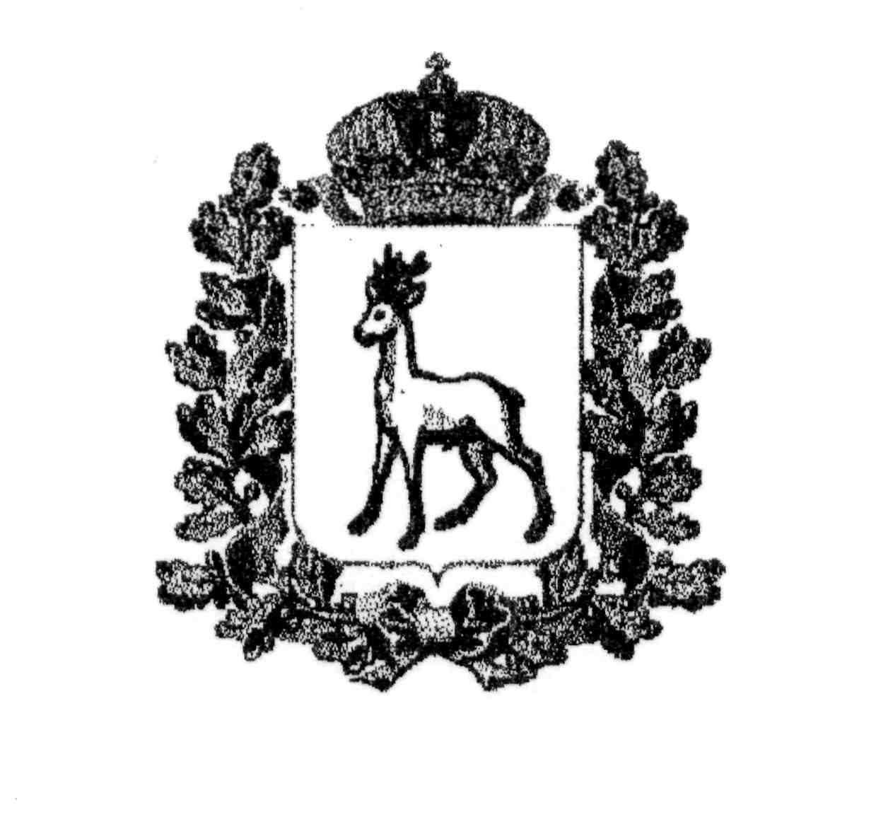
МИНИСТЕРСТВО ОБРАЗОВАНИЯ И НАУКИ
САМАРСКОЙ ОБЛАСТИ

СЕВЕРО-ВОСТОЧНОЕ УПРАВЛЕНИЕ
ПРИКАЗ
от 22 января 2020 года № 007 -од

Об итогах
заочного тура регионального этапа Всероссийского конкурса сочинений
«Без срока давности»

В соответствии с приказом Северо-Восточного управления министерства образования и науки Самарской области от 26 декабря 2019 года № 333-од «Об организации и проведении заочного тура регионального этапа Всероссийского конкурса сочинений «Без срока давности», приуроченного к проведению в Российской Федерации в 2020 году «Года памяти и славы» (далее – конкурс), на основании решения жюри конкурса
п р и к а з ы в а ю:
1. Утвердить список победителей конкурса (Приложение №1).
2. Направить работы победителей конкурса на региональный этап конкурса.
3. Объявить благодарность:
3.1. педагогическим работникам, подготовившим учащихся – победителей конкурса (Приложение №1);
3.2. членам жюри конкурса (Приложение №2).
4. Контроль за исполнением настоящего приказа возложить на начальника отдела развития образования Северо-Восточного управления министерства образования и науки Самарской области Серову Е.А.

Руководитель  Северо-Восточного управления |  | А.Н. Каврын

Приложение №1
к приказу СВУ МОиНСО
от 22.01.2020г. № 007 -од

Список победителей заочного тура регионального этапа Всероссийского конкурса сочинений «Без срока давности»
ФИО участника | Наименование  ОО | Класс, курс | Тема сочинения | Итоговый балл | Педагог
Миронова Анастасия Олеговна | ГБОУ СОШ №2 им.В.Маскина ж.-д. ст.Клявлино | 9 | Герой нашей семьи | 156 | Измайлова Светлана Николаевна
Пучкова Дарья Ивановна | ГБОУ СОШ №3 | 7 | В памяти навечно | 159 | Ильина Любовь Алексеевна
Емельянова Ольга Сергеевна | ГБОУ СОШ им.М.К.Овсянникова с.Исаклы | 10 | Он четко выполнил приказ | 159 | Бакланова Людмила Александровна
Ахмадуллина Руфина Булатовна | ГБОУ СОШ с.Камышла | 5 | Мой прадедушка – участник суровых военных лет | 156 | Борзова Хамида Нуриевна
Клыков Дмитрий Михайлович | ГБОУ СОШ №2 им.В.Маскина ж.-д. ст.Клявлино | 5 | Оставим в памяти | 159 | Алякина Ирина Петровна

Приложение №2
к приказу СВУ МОиНСО
от 22.01.2020г. № 007 -од

Состав жюри
заочного этапа Всероссийского конкурса сочинений «Без срока давности», приуроченного к проведению в Российской Федерации
в 2020 году Года памяти и славы

Ильина  Любовь Алексеевна | - учитель русского языка и литературы ГБОУ СОШ № 3 города Похвистнево;
Пидерова Алла Ивановна | - учитель русского языка и литературы ГБОУ СОШ с. Среднее Аверкино;
Шияпова  Елена Александровна | - учитель русского языка и литературы ГБОУ СОШ им. П.В. Кравцова с. Старопохвистнево;
Кузьмина  Светлана Владимировна | - учитель русского языка и литературы ГБОУ СОШ № 2 им. В.Маскина ж.-д. ст. Клявлино;
Ахмадуллина Венера Мазитовна | - учитель русского языка и литературы ГБОУ СОШ с.Старое Ермаково.

